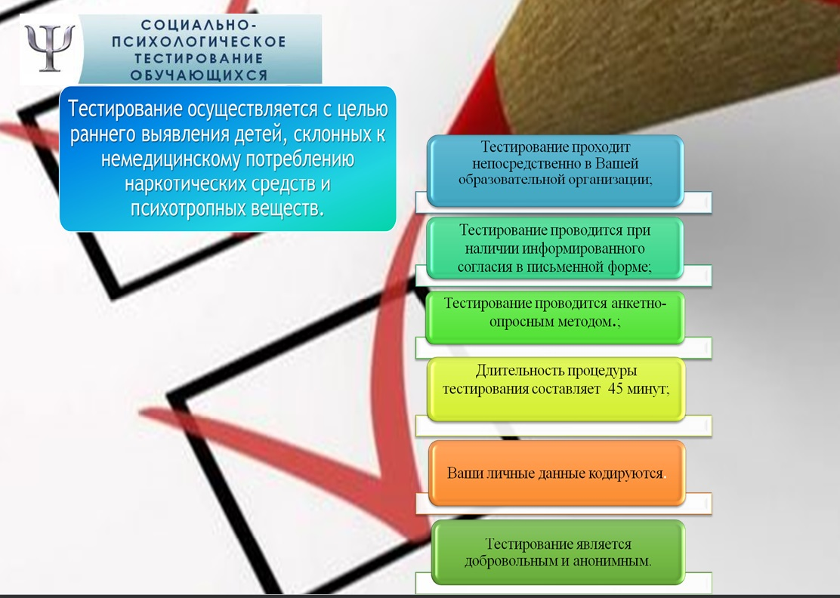

***Уважаемые родители!***

Вы, безусловно, — самые близкие и значимые для ребенка люди. Вы стремитесь быть успешными родителями. Вы испытываете тревогу и беспокойство за будущее и настоящее своего ребенка. Это здоровые эмоции, они заставляют действовать, своевременно прояснять то, что Вас беспокоит.

***Здоровье ребенка - самое большое счастье для родителей.***Но, к сожалению,все больше и больше подростков начинаютупотреблять табак, алкоголь и наркотики(далее ПАВ-психоактивные вещества).

Сегодня Вашему ребенку могут предложить наркотики в школе, во дворе, на дискотеке, в сети Интернет. До 60 %  школьников сообщают, что подвергаются давлению со стороны сверстников, побуждающих их принимать ПАВ.

Вокруг слишком много наркотиков, чтобы успокаивать себя соображениями вроде: ***«С моим ребенком такого случиться не может».***

Родителям, как правило, бывает сложно обнаружить ранний опыт употребления наркотиков ребенком, пока употребление еще не переросло в необратимую стадию - болезнь, пока не сформировалась зависимость.

**Социально-психологическое тестирование** носит, прежде всего,профилактический характер, и призвано удержать молодежь от первых "экспериментов" снаркотиками.

**Тестирование не выявляет подростков, употребляющих наркотики.**Оно не предполагает постановки какого-либо диагноза Вашемуребенку.

Задача тестирования - выявить у детей *личностные (поведенческие, психологические) особенности*, которые при определенных обстоятельствах **могут стать**(или ужестали) значимыми факторами риска употребления ПАВ.Полученные результаты носят прогностический, вероятностный характер. В обобщенном виде они будут использованы припланировании профилактической работы какв образовательной организации, где учитсяВаш ребенок, так и в области в целом.

Акцентируем Ваше внимание, что социально-психологическое тестирование является **добровольным**и **анонимным:**

• в тестировании принимают участие только те дети в возрасте 15 лет и старше, которые дали письменное информированное согласие. Если ребенку нет 15 лет, он участвует в тестировании исключительно при наличии письменного информированного согласия одного из родителей (законных представителей). Родители (законные представители) обучающихся допускаются в аудитории во время тестирования в качестве наблюдателей;

• личные данные ребенка кодируются. **Конфиденциальность**при проведении социально-психологического тестирования и хранении информированных согласий обеспечивает директор образовательной организации; соблюдать конфиденциальность при хранении и использовании результатов тестирования обязаны органы исполнительной власти.

Каждый родитель имеет право на **получение информации**о результатах тестирования своего ребенка, не достигшего 15 лет. Дети, старше 15 лет, могут обратиться самостоятельно. Свои результаты (конфиденциально) подросток 15 лет и старше или родитель ребенка до 15 лет может обсудить вместе со школьным психологом, чтобы разработать индивидуальный профилактический маршрут.

Уважаемые родители! Мы предлагаем Вам включиться в работу по ранней профилактике вовлечения подростков в употребление наркотиков и просим Вас дать согласие на участие Ваших детей в тестировании.

***Примите верное решение!***

***Участвуйте в социально-психологическом тестировании!***

**КАК ЖЕ УБЕРЕЧЬ ДЕТЕЙ ОТ ЭТОГО ЗЛА?**

Лучший путь – это сотрудничество с Вашим взрослеющим ребенком.

O Учитесь видеть мир глазами ребенка. Для этого полезно вспомнить себя в таком же возрасте, свой первый контакт с алкоголем, табаком.

O Умейте слушать. Поймите, чем живет Ваш ребенок, каковы его мысли, чувства.

O Говорите о себе, чтобы ребенку было легче говорить о себе.

O Не запрещайте безапелляционно. Задавайте вопросы. Выражайте свое мнение.

O Научите ребенка говорить «нет». Важно, чтобы он в семье имел это право. Тогда ему будет легче сопротивляться давлению сверстников, предлагающих наркотики.

O Разделяйте проблемы ребенка и оказывайте ему поддержку.

O Учите ребенка решать проблемы, а не избегать их. Если у него не получается самостоятельно, пройдите весь путь решения проблемы с ним вместе.

**Телефон горячей линии: 8 914 438 90 50**

**Для родителей, детей, подростков! (Анонимно, круглосуточно, бесплатно)**